哈尔滨工业大学计算机科学与技术学院
实验报告

课程名称：数据结构与算法
课程类型：必修
实验项目：查找
实验题目：折半查找和BST查找
实验日期：2018年12月20日

班级：1703008
学号：1170300821
姓名：罗瑞欣

设计成绩 | 报告成绩 | 指导老师
 |  | 翟德明

一、实验目的

本实验要求编写程序实现 BST 存储结构的建立（插入）、删除、查找和排
序算法；实现折半查找算法；比较 BST 查找结构与折半查找的时间性能。
二、实验要求及实验环境

实验要求：
1．设计 BST 的左右链存储结构，并实现 BST 插入（建立）、删除、查找和排序算法。
2．实现折半查找算法。
3．实验比较：设计并产生实验测试数据，考察比较两种查找方法的时间性能，并与理论结果进行比较。以下具体做法可作为参考：
（1） 第 1 组测试数据： n=1024 个已排序的整数序列（如 0 至 2048 之间的奇数）；第 2 组测试数据：第 1 组测试数据的随机序列。
（2） 按上述两组序列的顺序作为输入顺序，分别建立 BST。
（3） 编写程序计算所建的两棵BST的查找成功和查找失败的平均查找长度（主要是改造 Search 算法，对“比较”进行计数），并与理论结果比较。
（4） 以上述 BST 的中序遍历序列作为折半查找的输入，编写程序分别计算折半查找的查找成功和查找失败的平均查找长度，并与理论结果比较。
（5） 以上实验能否说明：就平均性能而言，BST 的查找与折半查找差不多，为什么
实验环境：
Windows 7 64位，Visual Studio 2017 ；
三、设计思想
（本程序中的用到的所有数据类型的定义，主程序的流程图及各程序模块之间的调用关系）
1．逻辑设计
1.1 主程序流程图
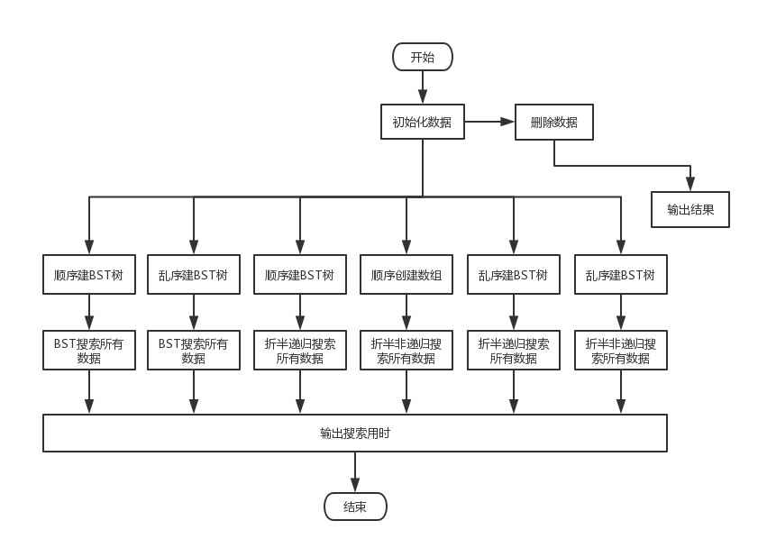

1.2 模块调用关系
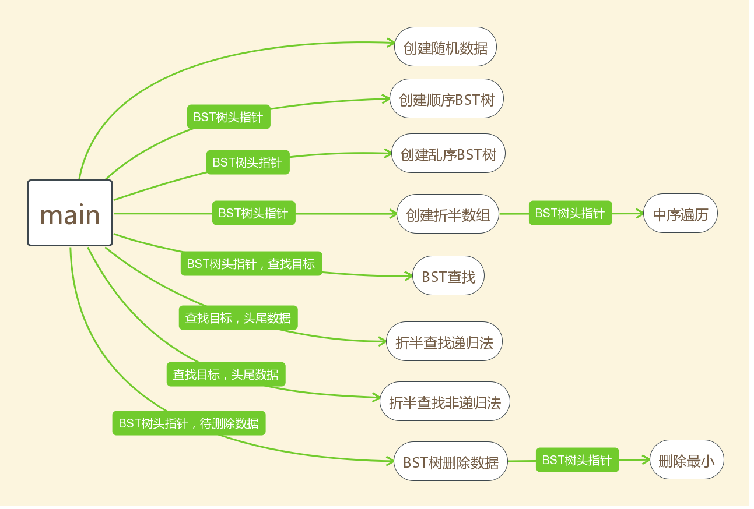
1.3设计思想
1.3.1BST
二叉查找树（Binary Search Tree），也称为二叉搜索树、有序二叉树（ordered binary tree）或排序二叉树（sorted binary tree），是指一棵空树或者具有下列性质的二叉树：
- 若任意节点的左子树不空，则左子树上所有节点的值均小于它的根节点的值；
- 若任意节点的右子树不空，则右子树上所有节点的值均大于它的根节点的值；
- 任意节点的左、右子树也分别为二叉查找树；
- 没有键值相等的节点。
二叉查找树相比于其他数据结构的优势在于查找、插入的时间复杂度较低。为O(log n)。二叉查找树是基础性数据结构，用于构建更为抽象的数据结构，如集合、多重集、关联数组等。
二叉查找树的查找过程和次优二叉树类似，通常采取二叉链表作为二叉查找树的存储结构。中序遍历二叉查找树可得到一个关键字的有序序列，一个无序序列可以通过构造一棵二叉查找树变成一个有序序列，构造树的过程即为对无序序列进行查找的过程。每次插入的新的结点都是二叉查找树上新的叶子结点，在进行插入操作时，不必移动其它结点，只需改动某个结点的指针，由空变为非空即可。搜索、插入、删除的复杂度等于树高，期望O(log n)，最坏 O(n)（数列有序，树退化成线性表）。
BST SearchBST(keytype k, BST F) {
BSTNode *p = F;
if (p == NULL || k == p->data) { /* 递归终止条件 */
counter++;
return p;
}
if (p->rchild == NULL && p->lchild == NULL && p->data != k)
return NULL;
if (k < p->data) {
counter++;
return (SearchBST(k, p->lchild)); /* 查找左子树 */
} else {
counter++;
return (SearchBST(k, p->rchild)); /* 查找右子树 */
}

}
1.3.2折半查找
首先，假设表中元素是按升序排列，将表中间位置记录的关键字与查找关键字比较，如果两者相等，则查找成功；否则利用中间位置记录将表分成前、后两个子表，如果中间位置记录的关键字大于查找关键字，则进一步查找前一子表，否则进一步查找后一子表。重复以上过程，直到找到满足条件的记录，使查找成功，或直到子表不存在为止，此时查找不成功。
int BinSearch1(keytype k) {
int low, up, mid;
low = 0;
up = last;
//if(k==List[0])return 0;if(k==List[1023])return 1023;
while (low <= up) {
counter++;
mid = (low + up) / 2;
if (List[mid] == k) {
counter++;
return mid;
} else if (List[mid] > k) {
counter++;
up = mid - 1;
} else
low = mid + 1;
}
return -1;
} /* F必须是顺序有序表(此处为增序);时间复杂度 :(log2 n) */

int BinSearch2(int low, int up, keytype k) {
int mid;
//if(k==List[0])return 0;if(k==List[1023])return 1023;
if (low > up) {
counter++;
return -1;
} else {
counter++;
mid = (low + up) / 2;
if (k < List[mid]) {
counter++;
return BinSearch2(low, mid - 1, k);
} else if (k > List[mid]) {
counter++;
return BinSearch2(mid + 1, up, k);
} else
return mid;
}
} /* F必须是顺序有序表(此处为增序);时间复杂度 :(log2 n) */
1.3.3 BST树删除
情况1：结点没有左子树
删除根结点：此时只需将根结点指针指向其右子树结点。
删除叶子结点：此时只需将父节点指向NULL。
三处中间结点：此时只要将父节点指向右子结点即可。
情况2：结点没有右子树
和上面将到的没有左子树的三种情况一样只是左右指针的差异。
情况3:结点具有左子树也有右子树
若能找到一个结点也就是子结点之间，然后将它取代根节点的位置。这样整棵二叉树并不需要太对的搬动就可以完成结点删除的操作
int Deletemin(BST *F) {/*删除F的最小结点*/
int tmp;
BST p;
if ((*F)->lchild == NULL) {//是最小元
p = *F;
tmp = (*F)->data;
*F = (*F)->rchild; //右链继承
//delete p;
return tmp;
} else//左子树不空，最小结点在左子树上
return (Deletemin((*F)->lchild));//在左子树上递归地删除
}

void DeleteB(keytype k, BST *F) {
if (F != NULL)
if (k < (*F)->data)
DeleteB(k, &((*F)->lchild));
else if (k > (*F)->data)
DeleteB(k, &((*F)->rchild));
else {//( k==F->data.key
if ((*F)->rchild == NULL)
*F = (*F)->lchild;//右链继承,包括叶
else if ((*F)->lchild == NULL)
*F = (*F)->rchild;//右链继承,包括叶
else //有两棵子树
(*F)->data = Deletemin(&((*F)->rchild));
}
}

2．物理设计
2.1数据类型定义
BST树
//BST
typedef struct celltype1 {
int data;
struct celltype1 *lchild, *rchild;
} BSTNode;
typedef BSTNode *BST;

折半查找的数组
int List[2000];
2.3数据流

四、测试结果

测试数据为1-2047所有的奇数，包括正序和乱序
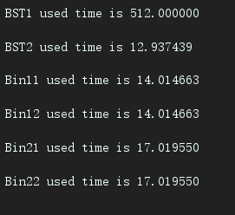
五、经验体会与不足

六、附录：源代码（带注释）
#include <stdio.h>
#include <stdlib.h>
#include <time.h>

#define keytype int

//BST
typedef struct celltype1 {
int data;
struct celltype1 *lchild, *rchild;
} BSTNode;
typedef BSTNode *BST;
//折半
typedef struct celltype2 {
int data;
struct celltype2 *next;
} LISTnode;
typedef LISTnode *LIST;
int List[2000];
int Up = 1023, Low = 0;

int str[1024];
int counter, last = 1023;
float C1, C2, C3, C4, C5, C6;

//BST
BST SearchBST(keytype k, BST F);//查找
void InsertBST(int R, BST *F);//插入
BST CreateBST1(void);//建立BST树
BST CreateBST2(void);//
int Deletemin(BST *F);//删除最小
void DeleteB(keytype k, BST *F);//
//折半查找
void CreatBin1(void);//
void CreatBin2(BST F);//
int BinSearch1(keytype k);//非递归折半查找
int BinSearch2(int low, int up, keytype k);//递归折半查找
//查找测试模块
void Time(int x);//时间测量模块
void Create1(void);//
void Create2(void);//

void B(BST F) {
if (!(F == NULL)) {
B(F->lchild);
printf("%d ", F->data);
B(F->rchild);
}
}

int main() {
int x;

Create1();
Create2();
//printf("Please input the number you want to :");
//scanf("%d", &x);
//BST F2 = CreateBST2();
//DeleteB(2042 ,&F2);
//B(F2);
Time(1);

return 0;
}

BST SearchBST(keytype k, BST F) {
BSTNode *p = F;
if (p == NULL || k == p->data) { /* 递归终止条件 */
counter++;
return p;
}
if (p->rchild == NULL && p->lchild == NULL && p->data != k)
return NULL;
if (k < p->data) {
counter++;
return (SearchBST(k, p->lchild)); /* 查找左子树 */
} else {
counter++;
return (SearchBST(k, p->rchild)); /* 查找右子树 */
}

}

void InsertBST(int R, BST *F) {
if (*F == NULL) {
*F = (BST) malloc(sizeof(BSTNode));
(*F)->data = R;
(*F)->lchild = NULL;
(*F)->rchild = NULL;
} else if (R < (*F)->data)
InsertBST(R, &((*F)->lchild));
else if (R > (*F)->data)
InsertBST(R, &((*F)->rchild));
} //若R.key==F->data.key,则返回

BST CreateBST1(void) {
BST F = NULL; //初始时F为空
int R = 1;
int i;
for (i = 1; i < 1024; i++) { //假设key=0是输入结束标志
InsertBST(R, &F);//插入记录R
R = i * 2 + 1;
}
return F;//返回建立的二叉查找树的根
}

BST CreateBST2(void) {
BST F = NULL; //初始时F为空
int R = str[0];
int i;
for (i = 1; i <= 1024; i++) { //假设key=0是输入结束标志
InsertBST(R, &F);//插入记录R
R = str[i];
}
return F;//返回建立的二叉查找树的根
}

int Deletemin(BST *F) {/*删除F的最小结点*/
int tmp;
BST p;
if ((*F)->lchild == NULL) {//是最小元
p = *F;
tmp = (*F)->data;
*F = (*F)->rchild; //右链继承
//delete p;
return tmp;
} else//左子树不空，最小结点在左子树上
return (Deletemin((*F)->lchild));//在左子树上递归地删除
}

void DeleteB(keytype k, BST *F) {
if (F != NULL)
if (k < (*F)->data)
DeleteB(k, &((*F)->lchild));
else if (k > (*F)->data)
DeleteB(k, &((*F)->rchild));
else {//( k==F->data.key
if ((*F)->rchild == NULL)
*F = (*F)->lchild;//右链继承,包括叶
else if ((*F)->lchild == NULL)
*F = (*F)->rchild;//右链继承,包括叶
else //有两棵子树
(*F)->data = Deletemin(&((*F)->rchild));
}
}

int BinSearch1(keytype k) {
int low, up, mid;
low = 0;
up = last;
//if(k==List[0])return 0;if(k==List[1023])return 1023;
while (low <= up) {
counter++;
mid = (low + up) / 2;
if (List[mid] == k) {
counter++;
return mid;
} else if (List[mid] > k) {
counter++;
up = mid - 1;
} else
low = mid + 1;
}
return -1;
} /* F必须是顺序有序表(此处为增序);时间复杂度 :(log2 n) */

int BinSearch2(int low, int up, keytype k) {
int mid;
//if(k==List[0])return 0;if(k==List[1023])return 1023;
if (low > up) {
counter++;
return -1;
} else {
counter++;
mid = (low + up) / 2;
if (k < List[mid]) {
counter++;
return BinSearch2(low, mid - 1, k);
} else if (k > List[mid]) {
counter++;
return BinSearch2(mid + 1, up, k);
} else
return mid;
}
} /* F必须是顺序有序表(此处为增序);时间复杂度 :(log2 n) */

void Create1(void) {
FILE *fp = fopen("data1.txt", "w");
int i = 0;
for (i = 0; i < 2048; i++) {
if (i % 2)
fprintf(fp, "%d ", i);
}
fclose(fp);
}

void Create2(void) {
FILE *fp = fopen("data2.txt", "w");
int i, j = 0;
int a, b, t;
for (i = 0; i < 1024; i++)
str[i] = 2 * i + 1;

srand((unsigned) (time(NULL)));
for (i = 0; i < 1024; i++) {
a = rand() % 1024;
b = rand() % 1024;
t = str[a];
str[a] = str[b];
str[b] = t;
}

for (i = 0; i < 1024; i++) {
fprintf(fp, "%d ", str[i]);
}
fclose(fp);
}

void CreatBin1(void) {
int i = 1;
for (i = 0; i < 1024; i++) {
List[i] = i * 2 + 1;
}
}

int z = 0;

void CreatBin2(BST F) {
if (!(F == NULL)) {
CreatBin2(F->lchild);
List[z++] = F->data;
CreatBin2(F->rchild);
}
}

void Time(int x) {
int R;

BST F1 = CreateBST1();
for (int i = 0; i < 1023; i++) {
counter = 0;
BST BSTf1 = SearchBST(2 * i + 1, F1);
C1 = C1 + counter;
}
C1 = C1 / 1023;
printf("BST1 used time is %f\n", C1);

BST F2 = CreateBST2();
for (int i = 0; i < 1023; i++) {
counter = 0;
BST BSTf2 = SearchBST(i * 2 + 1, F2);
C2 = C2 + counter;
}
C2 = C2 / 1023;
printf("BST2 used time is %f\n", C2);

CreatBin1();
for (int i = 0; i < 1023; i++) {
counter = 0;
R = BinSearch1(i * 2 + 1);
C3 = C3 + counter;
}
C3 = C3 / 1023;
printf("Bin11 used time is %f\n", C3);

CreatBin2(F2);
for (int i = 0; i < 1023; i++) {
counter = 0;
R = BinSearch1(i * 2 + 1);
C4 = C4 + counter;
}
C4 = C4 / 1023;
printf("Bin12 used time is %f\n", C4);

CreatBin1();
for (int i = 0; i < 1023; i++) {
counter = 0;
R = BinSearch2(Low, Up, 2 * i + 1);
C5 = C5 + counter;
}
C5 = C5 / 1023;
printf("Bin21 used time is %f\n", C5);

CreatBin2(F2);
for (int i = 0; i < 1023; i++) {
counter = 0;
R = BinSearch2(Low, Up, 2 * i + 1);
C6 = C6 + counter;
}
C6 = C6 / 1023;
printf("Bin22 used time is %f\n", C6);
}

